**3.8绘制三维实体模型8**

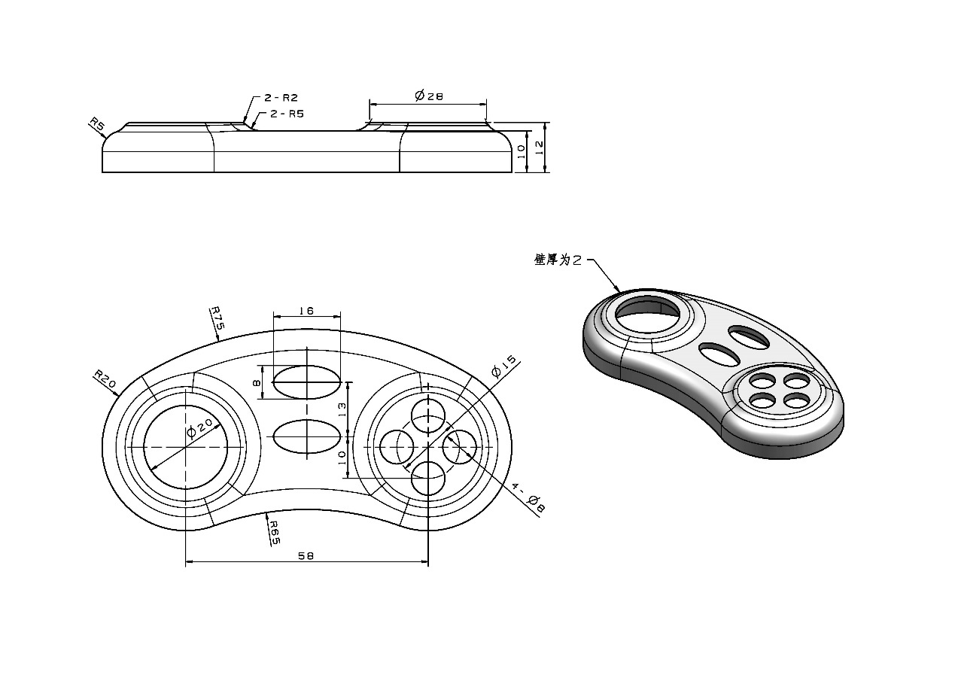

建模分析：该模型是一个手柄薄壁模型。建模时可以先用【拉伸】命令拉伸出其基本体，然后再用【拉伸】做布尔运算和【边倒圆】等命令添加特征，最后再用【抽壳】命令创建出三维模型。

建模步骤如下：

（1）在XY平面上选择【拉伸】命令进入二维草图，绘制草图。

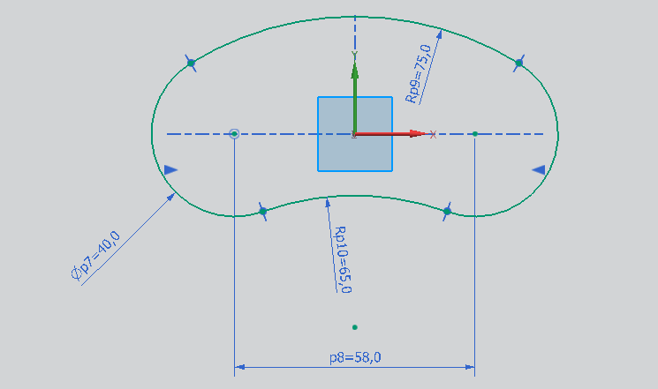

（2）完成草图，拉伸方向向上，拉伸距离为10。

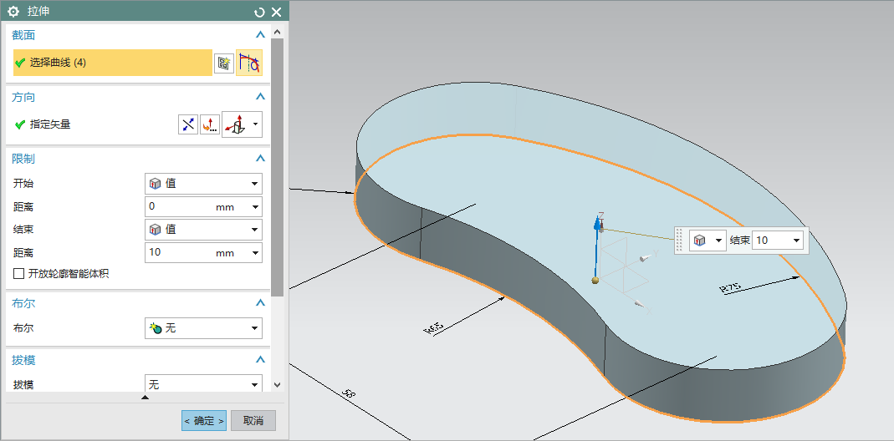

（3）在XY平面上选择【拉伸】命令进入二维草图，绘制草图，拉伸距离为12，布尔运算求和。

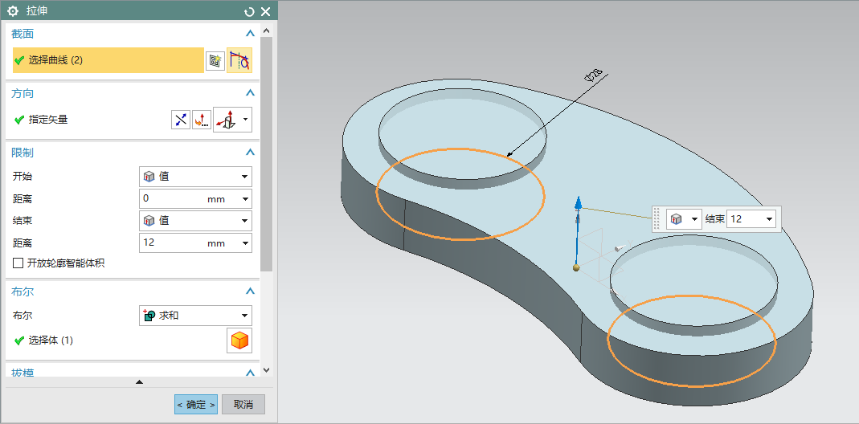

（4）选择【边倒圆】命令，对基本体上表面进行边倒圆，半径为R5。

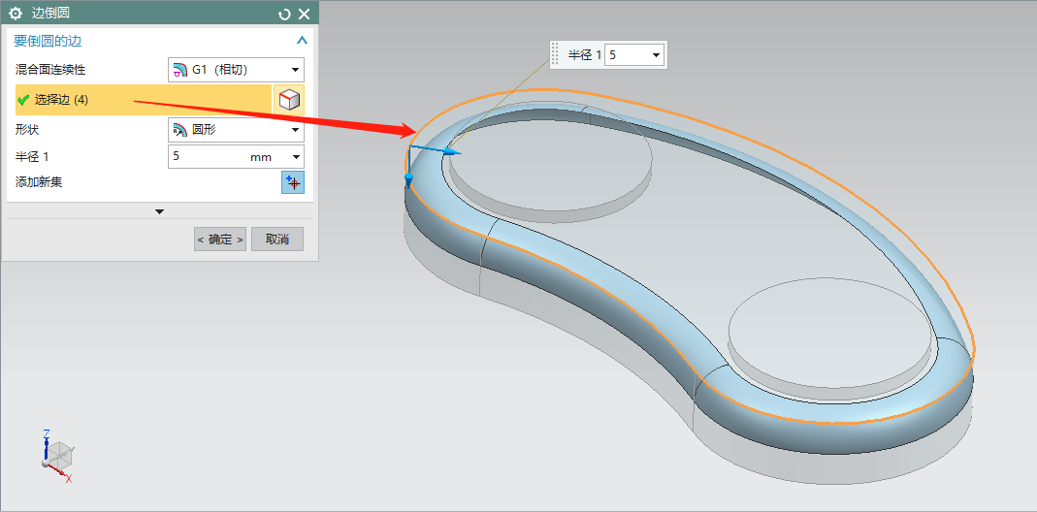

（5）选择【边倒圆】命令，对基本体与两凸台的交线进行边倒圆，半径为R5。

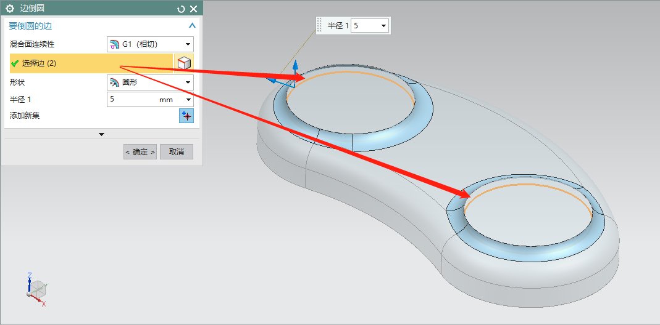

（6）选择【边倒圆】命令，对两凸台上表面进行边倒圆，半径为R2。

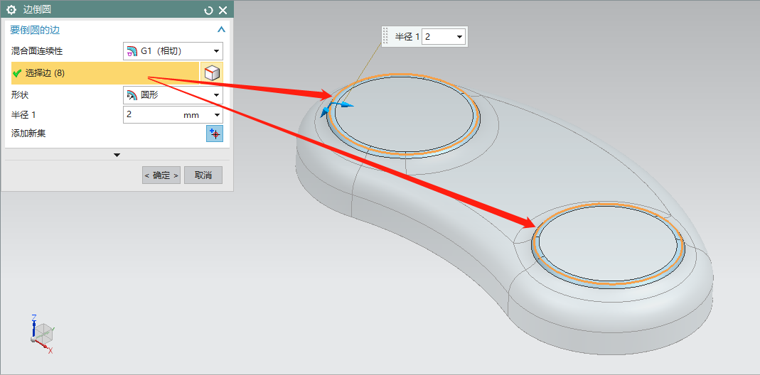

（7）选择【抽壳】命令，类型选择“移除面，然后抽壳”，要穿透的面选择模型底面，厚度为2。

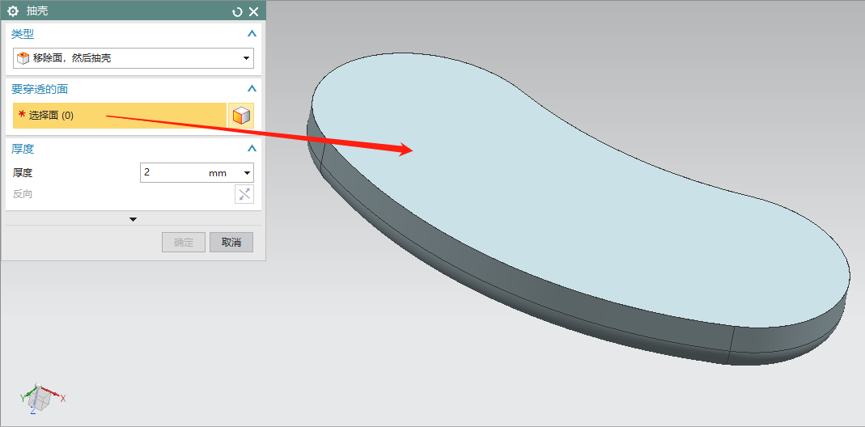

（8）在XY平面上选择【拉伸】命令进入二维草图，绘制草图。

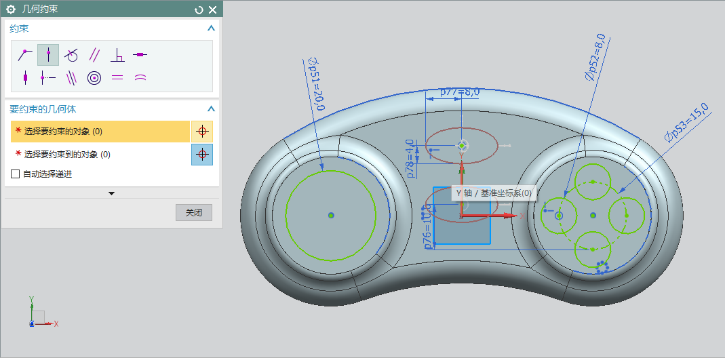

（9）完成草图，拉伸值选择“贯通”，布尔运算求差。

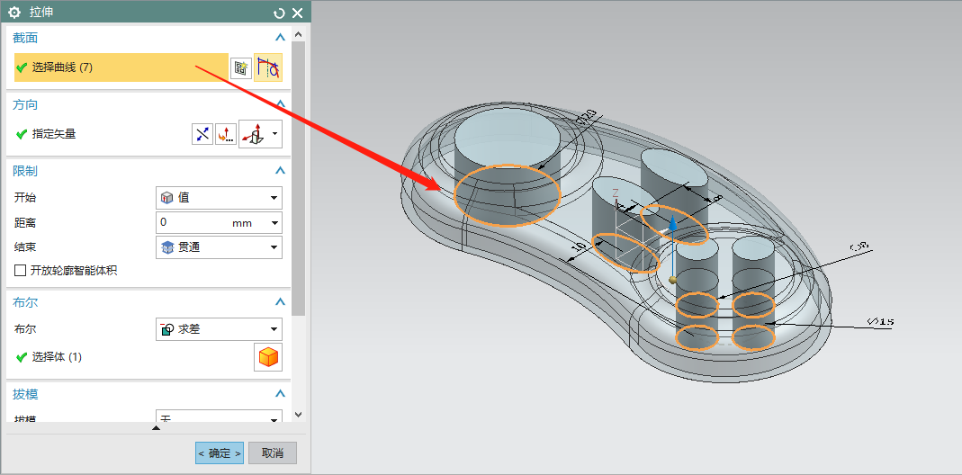

（10）完成模型，模型体积为9360.6767mm³。依次单击“正等测图”和“适合窗口”，以便于查看模型。

